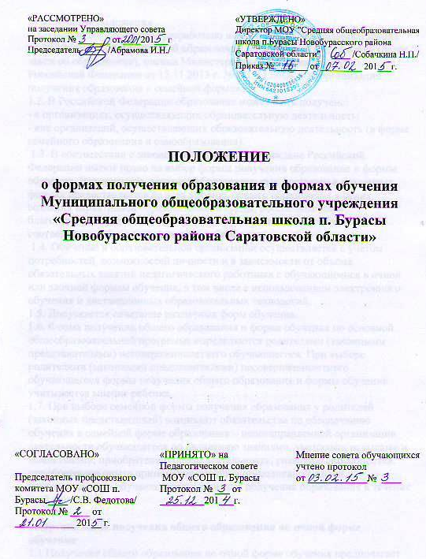
- Общие положения
1.1. Настоящее Положение разработано на основании Федерального закона от 29.12.2012 г. № 273-ФЗ «Об образовании в Российской Федерации» (далее закон об образовании).
1.2. В Российской Федерации образование может быть получено:
- в организациях, осуществляющих образовательную деятельность.
1.3. В соответствии с законом об образовании граждане Российской Федерации имеют право на выбор формы получения образования. Возможность освоения образовательных программ в различных формах предоставляется на всех уровнях общего образования в целях создания вариативной образовательной среды, обеспечивающей благоприятные условия для разностороннего развития обучающихся в соответствии с их интересами и способностями.
1.4. Обучение в образовательной организации осуществляется с учетом потребностей, возможностей личности и в зависимости от объема обязательных занятий педагогического работника с обучающимися в очной или заочной формам обучения, в том числе с использованием электронного обучения и дистанционных образовательных технологий.
1.5. Допускается сочетание различных форм обучения.
1.6. Форма получения общего образования по основной общеобразовательной программе определяются родителями (законными представителями) несовершеннолетнего обучающегося. При выборе родителями (законными представителями) несовершеннолетнего
обучающегося формы получения общего образования учитывается мнение ребенка.

2. Организация получения общего образования по очной форме обучения
2.1 Получение общего образования по очной форме обучения предполагает обязательное посещение обучающимися учебных занятий по предметам учебного плана, организуемых образовательной организацией.
2.2. Обучающимся, осваивающим образовательные программы общего образования по очной форме обучения, предоставляются на время обучения бесплатно учебники и другая литература, имеющаяся в библиотеке образовательной организации.
2.3. Основой организации образовательного процесса по очной форме обучения является урок.
2.4. Организация образовательного процесса по очной форме обучения регламентируется расписанием занятий, которое утверждается директором образовательной организации.
2.5. Обучающиеся, осваивающие образовательные программы общего образования по очной форме обучения, проходят промежуточную аттестацию, которая проводится с целью определения качества освоения обучающимися содержания учебных программ (полнота, прочность, осознанность, системность) по завершении определенного временного промежутка (четверть, полугодие). Система оценок при промежуточной аттестации, формы, порядок и периодичность ее проведения определяются образовательным учреждением самостоятельно и отражаются в Положении о формах, периодичности и порядке текущего контроля успеваемости, промежуточной и итоговой аттестации обучающихся.

3. Организация получения общего образования по заочной форме обучения
3.1. Для перевода на заочную форму обучения родители обучающегося (законные представители) должны написать заявление на имя руководителя образовательной организации с обоснованием необходимости перевода ребенка на заочную форму обучения.
3.2. На основании заявления родителей собирается малый педагогический совет, который принимает решение о переводе
на заочную форму обучения, и издается приказ по образовательной организации. Разрабатывается индивидуальный учебный план-график выполнения учебных программ по предметам учебного плана и график прохождения аттестации.
3.3. При освоении общеобразовательных программ в заочной форме образовательная организация предоставляет обучающемуся:
- адресные данные образовательной организации: номера телефонов, адрес электронной почты, адрес сайта в Интернете, учебный план;
- план учебной работы на определенный период или на четверть, полугодие по каждому предмету учебного плана;
- учебники;
- график промежуточной аттестации;
- перечень практических и лабораторных работ с рекомендациями по их подготовке;
- расписание консультаций.
3.4. Порядок, формы и сроки проведения промежуточной аттестации обучающихся по заочной форме обучения определяются образовательной организацией самостоятельно и согласовывается с родителями обучающегося (законными представителями). Можно продлить сроки промежуточной аттестации в случае уважительной причины, подтвержденной документально, и по заявлению родителей (законных представителей).
3.5. Промежуточная аттестация освоения обучающимися общеобразовательных программ по предметам учебного плана может осуществляться в форме зачетов, контрольных и самостоятельных работ по узловым темам учебного курса. Промежуточные и итоговые проверочные работы за прошедший учебный год по предметам учебного плана выполняются обучающимся только в очной форме в сроки, когда данные работы проводятся в образовательном учреждении.
3.6. В случае неявки на промежуточные и итоговые работы без уважительной причины (неподтвержденной документально), работа не засчитывается.
3.7. При нарушении план-графика сдачи проверочных работ или низких их результатах, обучающемуся может быть отказано в заочной форме обучения.
3.8. Обучение в заочной форме осуществляется при обязательном выполнении федеральных государственных образовательных стандартов, компонентов государственного образовательного стандарта по всем предметам учебного плана конкретного класса общеобразовательного учреждения.
3.9. При заочной форме обучения обучающийся имеет право на получения очных индивидуальных (групповых) консультаций и занятий в мастерских и лабораториях в соответствии с расписанием.
3.10. Обучающийся на любом уровне образования имеет право свободного посещения части учебных занятий по ряду учебных дисциплин при условии соблюдения правил посещения образовательной организации.

